Phân tích topic.

**Thông tin các điểm thành phần (Sysllabus)**

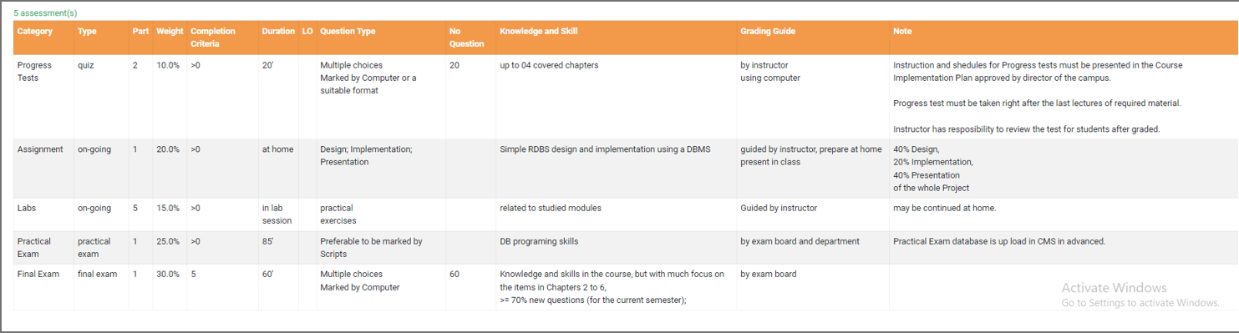

+ Category: Tên các đầu điểm thành phần của 1 môn học

+ Type: Kiểu kiểm tra của các đầu điểm.

+ Part: Số phần điểm thành phần nhỏ trong điểm thành phần.

+Weight: Trọng số điểm thành phần chiếm bao nhiêu % trên 100% điểm.

+ Completion Criteria: Điều kiện tiên quyết của điểm thành phần cần đạt được.

+Duration: Thời gian làm việc cho mỗi thành phần điểm.

+Question Type: Các kiểu câu hỏi có trong hạng mục kiểm tra.

+No Question: Số lượng câu hỏi.

+Knowledge and Skill: Kiến thức và kỹ năng cần có để làm kiểm tra hạng mục.

+Grading Guide: Người chịu trách nhiệm chấm điểm cho hạng mục kiểm tra.

+Note: Một số ghi chú cần thiết.

**Thông tin trạng thái môn học của sinh viên**

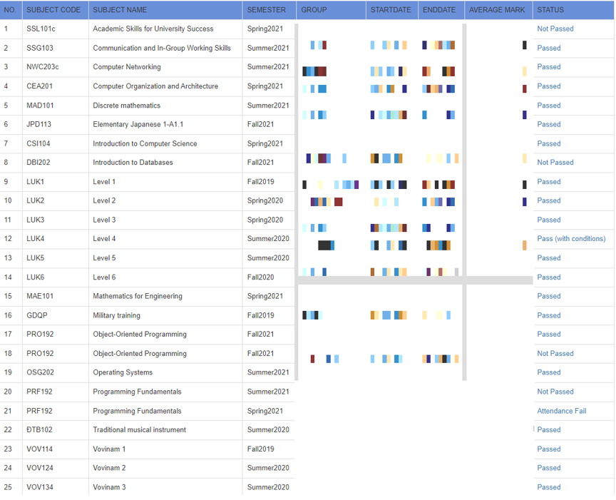

+NO : 1 số tự tăng biểu thị STT

+ Subject code: Mã môn học.

+Subject name: Tên môn học.

+ SEMESTER: kỳ học diễn ra môn học.

+GROUP: Lớp học môn học đó.

+StartDate: Ngày bắt đầu môn học.

+EndDate: Ngày kết thúc môn học.

+Average mark: Điểm trung bình của môn học.

+Status: Trạng thái của môn học đó (passed or not passed).

**Bảng Điểm Chi Tiết Của Sinh Viên:**

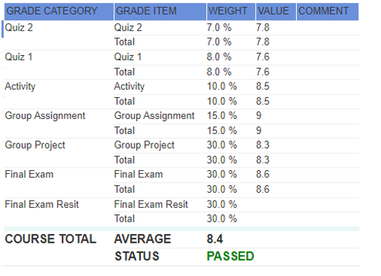

+ GRADE CATEGORY: Tên điểm thành phần

+ GRADE ITEM : Tên điểm thành phần nhỏ trong điểm thành phần.

+WEIGHT: Trọng số của điểm thành phần.

+Value: giá trị điểm thành phần đạt được.

+Comment: Ghi chú cho các điểm thành phần khi có vấn đề.

**Phân Chia Các Entities Và Relationships**

Entity Students <-> Entity Groups

Mô Tả: Một Student có thể đăng kí học nhiều Group Và 1 Group có thể có nhiều Student đăng kí học.

-> Xác Định Quan Hệ Giữa Entity Students Và Entity Groups là quan hệ nhiều nhiều ( n-n )

Entity Student <-> Entity Assessment System

Mô Tả: Một Student có thể có nhiều hệ thống đánh giá các đầu điểm và 1 Assessment System có thể phụ trách đầu điểm của nhiều Students.

-> Xác Định Quan Hệ Giữa Entity Students Và Entity Assessment System là quan hệ nhiều nhiều ( n-n )

Entity Category <-> Entity CategoryDetail

Mô Tả: Một Category có thể có nhiều phần nhỏ trong CategoryDetail

-> Xác Định Quan Hệ Giữa Entity Category Và Entity CategoryDetai là quan hệ nhiều nhiều ( 1-n )

Entity Courses <-> Entity Assessment System

Mô Tả: Một Course chỉ có thể có duy nhất 1 hệ thống đánh giá các đầu điểm và 1 Assessment System có thể là hệ thống đánh giá của nhiều Courses.

-> Xác Định Quan Hệ Giữa Entity Assessment System Và Entity Courses là quan hệ một nhiều ( 1-n )

Entity CategoryDetail <-> Entity Assignment Systems

Mô Tả: Một CategoryDetail có thể tổng hợp từ nhiều Assignment Systems và 1 Assignment Systems chỉ có thể đưa vào 1 Category duy nhất.

-> Xác Định Quan Hệ Giữa Entity CategoryDetail Và Entity Assignment Systems là quan hệ một nhiều ( 1-n )